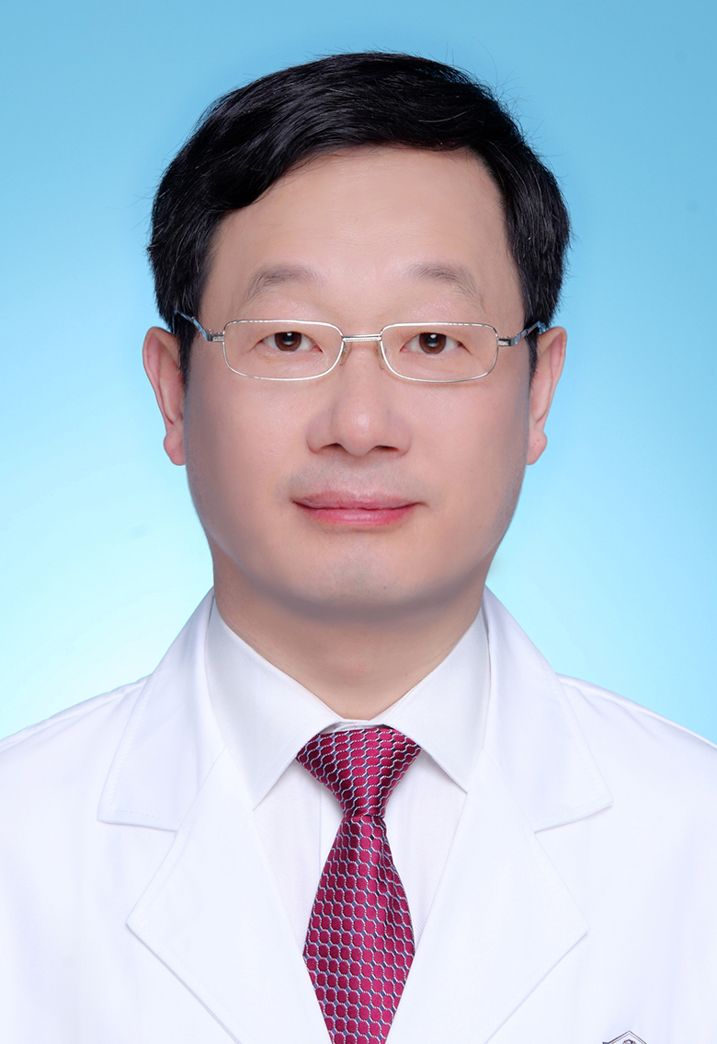
艾开兴
教授，主任医师
南昌大学硕士生导师
同济大学博士生导师

- 招生专业
外科学（胸心外科）
- 现任职务及专业学术任职
同济大学附属上海市肺科医院院长，中国医院协会第二届理事会理事，上海市医院协会第二届理事会常务理事，《中国医院管理》杂志全国理事会常务理事，上海市医学会外科分会委员，上海市医师协会外科分会委员；同济大学医学院呼吸病研究所理事会主席
- 科研业绩
擅长肝脏血管瘤、肝包虫病、肝癌等肝脏占位性病变，胆道结石、胆道畸形和胆道肿瘤，急慢性胰腺炎和胰腺肿瘤的诊断和外科治疗。在国内率先开展碘131放射性粒子置入联合动脉灌注化疗治疗晚期胰腺癌。主持国家自然科学基金、市科委基金、市教委基金和卫生局科研基金课题8项，包括国自然面上项目2项，市科委等重大课题等。发表SCI收录论文30余篇、统计源期刊论文30余篇。出版《老年普通外科学》（主编）、《实用肝胆胰脾手术学》（副主编）和《恶性肿瘤的诊断与综合治疗》（参编）。

